|  |  |
| --- | --- |
| Группа P3216 | К работе допущен |
| Студент Сиразетдинов А.Н. | Работа выполнена |
| Преподаватель Смирнов А.В. | Отчет принят |

**Рабочий протокол и отчет по  
лабораторной работе №3.03**

Определение удельного заряда электрона

1. Цель работы.

Определить удельный заряд электрона экспериментальным путем

2. Задачи, решаемые при выполнении работы.

1. Провести измерения зависимости анодного тока 𝐼𝑎 вакуумного диода от величины тока в соленоиде при различных значениях анодного напряжения.
2. Найти значение коэффициента связи между током соленоида и магнитным полем 𝐵 внутри него.
3. Построить графики зависимостей 𝐼𝑎 от 𝐵 и определить по ним величины критических полей для каждого значения анодного напряжения.
4. По значениям критического поля найти величину удельного заряда электрона и оценить ее погрешность.

3. Объект исследования.

Вакуумный диод, находящийся под действием магнитного поля соленоида

4. Метод экспериментального исследования.

Многократное прямое измерение

5. Рабочие формулы и исходные данные.

Удельный заряд электрона – отношение заряда к массе.

Табличное значение $1,76*{10}^{11}\frac{Кл}{кг}$

$$\frac{e}{m}=\frac{8U}{B_{c}^{2}r_{a}^{2}}$$

Формула для вычисления магнитной индукции внутри соленоида:

$$B_{c}=μ_{0}I_{c}N\frac{1}{\sqrt{\left(l^{2}+d^{2}\right)}}$$

Параметры соленоида: радиус обмотки 𝑟𝑎 = 0,003 м. Диаметр 𝑑 = 37 мм, длина ℓ = 36 мм, количество витков 𝑁 = 1500

6. Измерительные приборы.

|  |  |  |  |  |
| --- | --- | --- | --- | --- |
| *№ п/п* | *Наименование* | *Тип прибора* | *Используемый диапазон* | *Погрешность прибора* |
| *1* | *Вольтметр* | *Электронный* | *0-15В* | *1В* |
| *2* | *Амперметр* | *Электронный* | *0-500мА* | *1мА* |

7. Схема установки (*перечень схем, которые составляют Приложение 1*.

Рис 1. Принципиальная электрическая схема измерительного стенда

8. Результаты прямых измерений и их обработки (*таблицы, примеры расчетов*).

|  |  |  |  |  |
| --- | --- | --- | --- | --- |
| **N опыта** | **Анодное напряжение** | | | |
| U = 9В | | U = 11 В | |
| $I_{L}$*,мА* | $$I_{a}, мА$$ | $I_{L}$,мА | $I_{a}$,мА |
| 1 | 0 | 0,2241 | 0 | 0,2801 |
| 2 | 0,03 | 0,2243 | 0,03 | 0,2797 |
| 3 | 0,05 | 0,2241 | 0,05 | 0,2801 |
| 4 | 0,07 | 0,2239 | 0,07 | 0,2805 |
| 5 | 0,1 | 0,2243 | 0,09 | 0,2809 |
| 6 | 0,13 | 0,2245 | 0,12 | 0,2811 |
| 7 | 0,15 | 0,2245 | 0,15 | 0,282 |
| 8 | 0,17 | 0,223 | 0,18 | 0,2801 |
| 9 | 0,2 | 0,2232 | 0,21 | 0,2734 |
| 10 | 0,22 | 0,2022 | 0,23 | 0,2474 |
| 11 | 0,25 | 0,1345 | 0,25 | 0,1883 |
| 12 | 0,28 | 0,1072 | 0,27 | 0,1504 |
| 13 | 0,3 | 0,0896 | 0,3 | 0,1216 |
| 14 | 0,35 | 0,0621 | 0,32 | 0,1119 |
| 15 | 0,38 | 0,0532 | 0,35 | 0,0941 |
| 16 | 0,4 | 0,047 | 0,37 | 0,0824 |
| 17 | 0,42 | 0,0433 | 0,4 | 0,0706 |
| 18 | 0,45 | 0,0383 | 0,43 | 0,0611 |
| 19 | 0,48 | 0,0342 | 0,45 | 0,0555 |
| 20 | 0,5 | 0,0316 | 0,48 | 0,0487 |
| 21 |  |  | 0,5 | 0,0451 |

Таблица . Зависимость напряжения 𝑈𝑅 от тока в соленоиде

9. Расчет результатов косвенных измерений (*таблицы, примеры расчетов*).

|  |  |  |  |
| --- | --- | --- | --- |
| **U, В** | $$I_{L_{кр}},мкА$$ | $$В_{кр},мкТл$$ | e/m, Кл/кг |
| 9 | 0,22 | 0,008033 | 1,23977E+11 |
| 11 | 0,22 | 0,008033 | 1,51527E+11 |

Таблица . Значения критической силы катодного тока и индукции

$$B_{кр}=1,3*{10}^{-6}*0,22*1500*\frac{1}{\sqrt{\left({0,036}^{2}+{0,037}^{2}\right)}}=0,008033 мкТл$$

$$\frac{e}{m}=\frac{8*9}{{0,008033}^{2}{0,003}^{2}}=1,23977*{10}^{11}$$

*Среднее значение удельного заряда электрона - $1,37752*{10}^{11}$*

*Угловой коэффициент*

10. Расчет погрешностей измерений (*для прямых и косвенных измерений*).

11. Графики (*перечень графиков, которые составляют Приложение 2*).

График 1. Зависимость анодного тока диода от тока на соленоиде

График 2. Зависимость Ia/IL от IL

График 3. Зависимость Bc^2 от анодного напряжения U

12. Окончательные результаты.

13. Выводы и анализ результатов работы.

Табличное значение удельного заряда электрона не попало в промежуток, полученный в результате экспериментальных измерений. Это произошло из-за того, что при вычислениях мы рассматривали только два значения напряжения, чего недостаточно

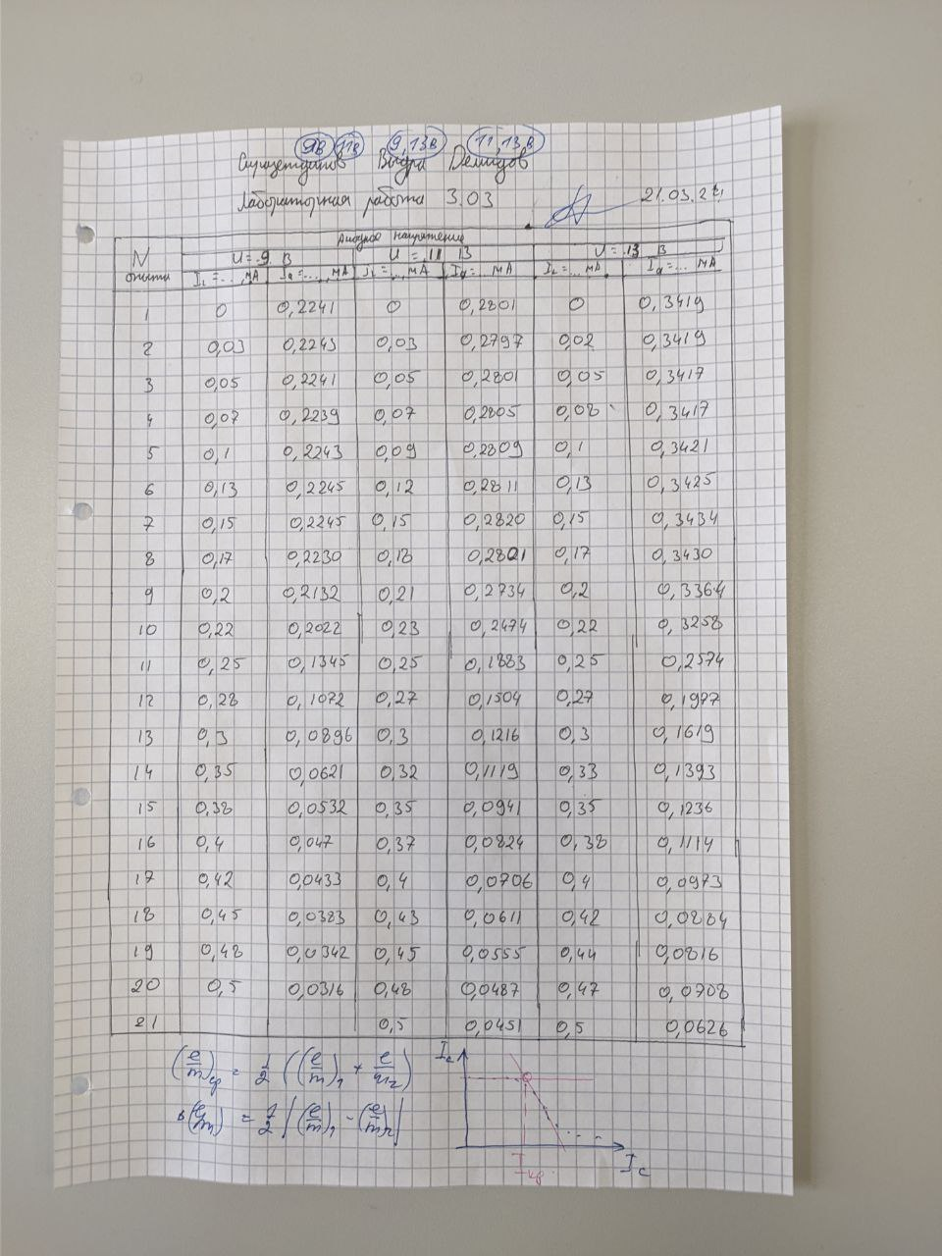

Приложение 1

Рис . Принципиальная электрическая схема измерительного стенда

Приложение 2

График . Зависимость анодного тока диода от тока на соленоиде

График . Зависимость Ia/IL от IL

График . Зависимость Bc^2 от анодного напряжения U